天津仁爱学院2024年高职升本科退役大学生士兵（2024年3月份退役）专业考试报名、确认缴费操作流程说明

**一、报名操作流程**

**1. 报名注册**

请考生登录报名系统 https://jw.tjrac.edu.cn/zsb，点击“注册”按钮后进入报名登录界面，先请仔细阅读报考须知，然后关闭报考须知窗口，用手机号作为注册账号进行注册，**请牢记用户名和密码（建议截图照片留存）**。

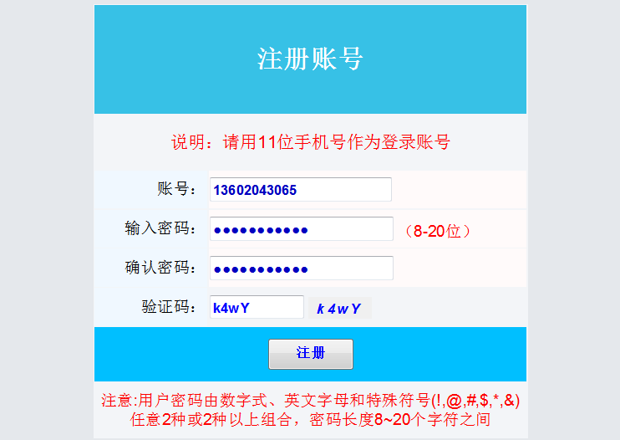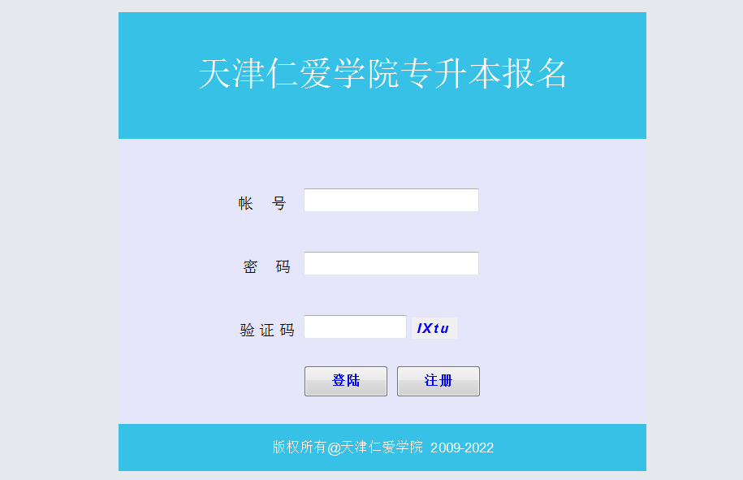

**2. 填报专业**

进入报名信息界面后，考生请填写本人的**正确身份证号**，报名系统会根据身份证号，**自动提取**考生在考试院官网高职升本科报名时，填写的**考生号、姓名、名族、性别、科类和报考专业**等信息，请仔细核对每一项**。**如果考生当时报考了多个专业，此处只能选填一个，提交后无法修改，请慎重选择。考生须仔细认真填写**报考专业**和**所学专业（高职所学专业），所学专业要与本人学信网认证材料一致。**填写好后请点击提交信息。

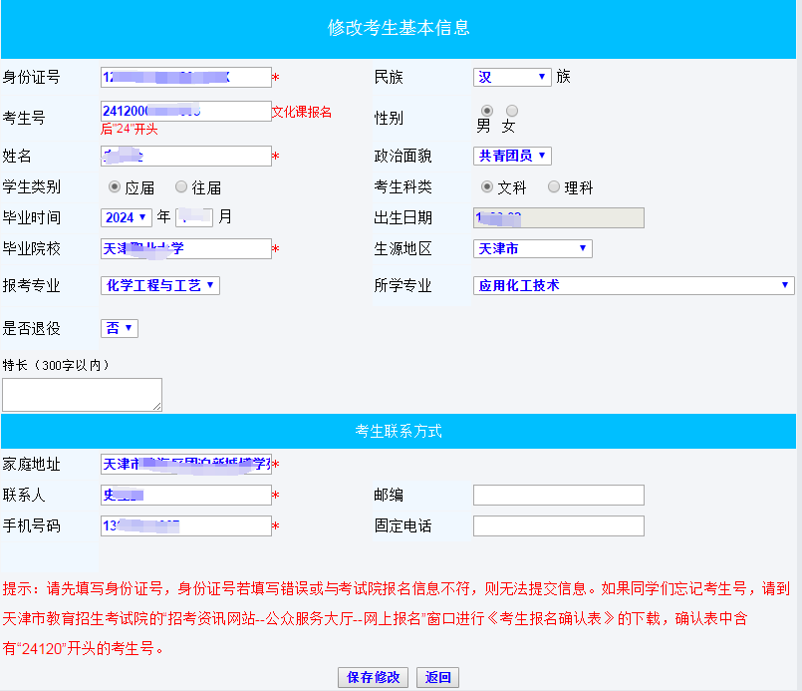

**3.提交审核材料**

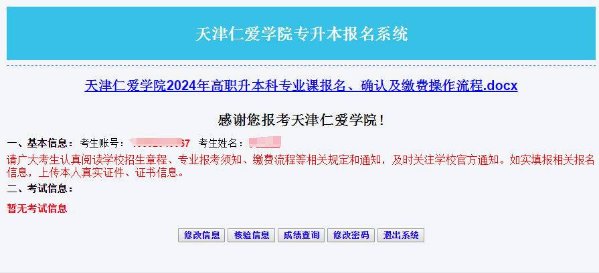

点击**核验信息**按钮提交材料，**应届生**需要提交学籍在线认证报告，**往届生**需要提交学历证书电子注册备案表（认证样表及操作流程详见附件），**退役士兵**提交退出现役证。提交的图片大小**限制为2M**，格式仅支持jpg，每上传一个材料后，点击**上传按钮**。

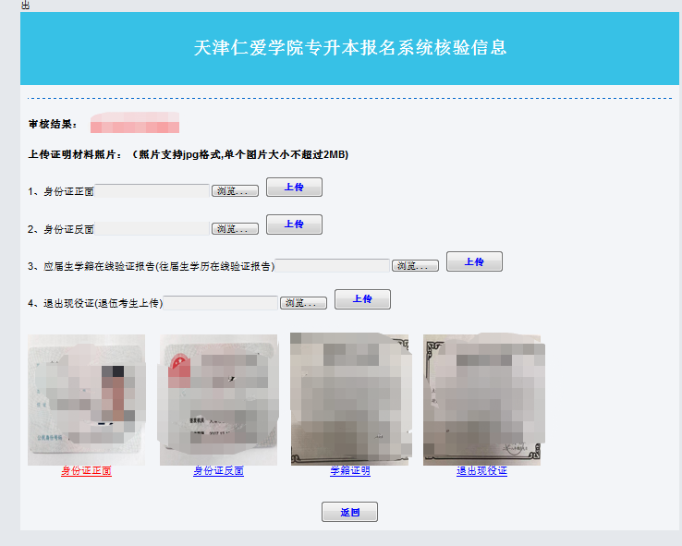

**4.修改密码**

报名成功后建议考生如需修改密码，请点击修改密码按钮，进入修改页面对密码进行修改，修改完成后请妥善保管密码。

**二、智慧财务平台高职升本确认操作缴费流程**

各位同学：

根据学校工作安排，2024年天津仁爱学院高职升本科3月份退役考生考试考务费微信公众号缴费时间为：**2024年4月2日上午8：00-下午16：00**，请及时完成缴费，逾期未完成缴费的**同学视为自动放弃考试，不在开放系统缴费**。

****第1步：关注微信公众号****

打开微信，扫一扫下方二维码，关注“天津仁爱学院财务处”微信公众号。点击菜单栏“办业务--智慧财务”进入。

 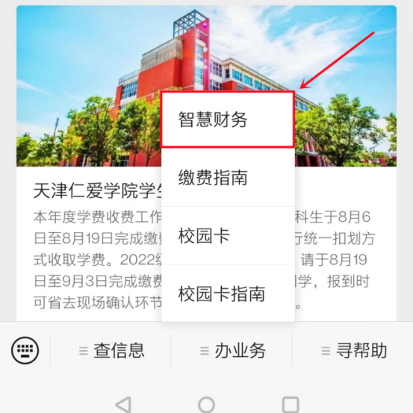

****第2步：用户绑定****

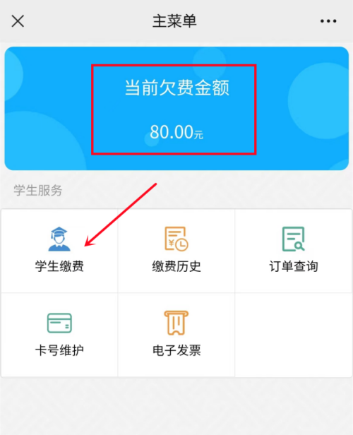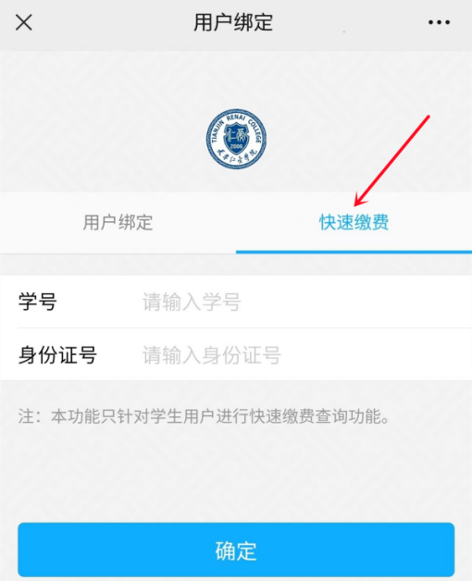首次进入请选择“快速缴费”进行绑定，学号为以“24120”开头的14位考生号，身份证末位为“X”的以大写字母“X”表示。登录成功后，会显示“当前欠费金额”。

****第3步：缴费****

点击“学生缴费”，可查看到应缴的费用明细，缴费金额确认无误后，点击“支付”。

系统会跳转到“确认订单”界面，个人信息核对无误后，请勾选“我已确认身份信息”，点击“立即支付”，按照系统提示选择“支付方式”，并输入“支付密码”完成缴费。

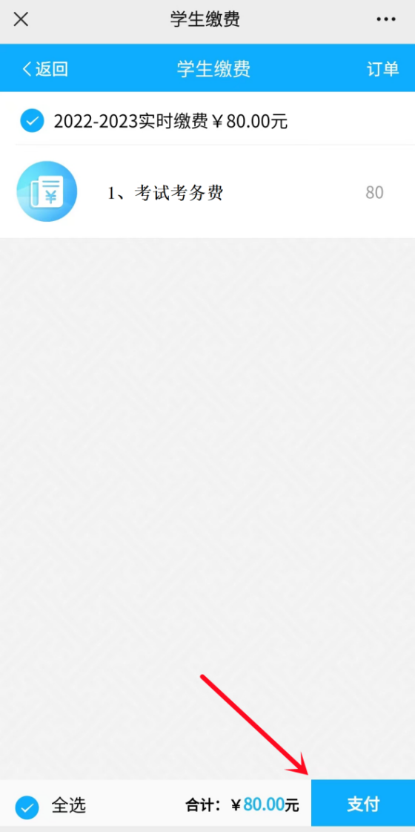 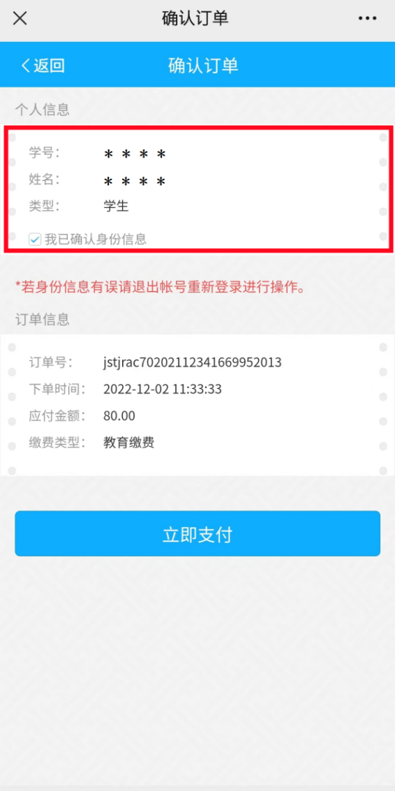

**温情提示：**

1、系统界面打不开，通常是因为手机网络不好所致，请尝试关闭wifi使用移动数据或更换手机重新访问。

2、没有“支付”按钮通常是微信字体过大显示不全所致，请缩小微信字体重新打开。操作步骤为：在微信中点击“我—设置—通用—字体大小”，将字体缩小到标准或最小。

****第4步：查询（请一定查询缴费结果，以免影响后续考试）****

缴费完成后，返回主界面可以看到“当前欠费金额0元”表示已经缴费成功。点击“订单查询”，可查看缴费明细。

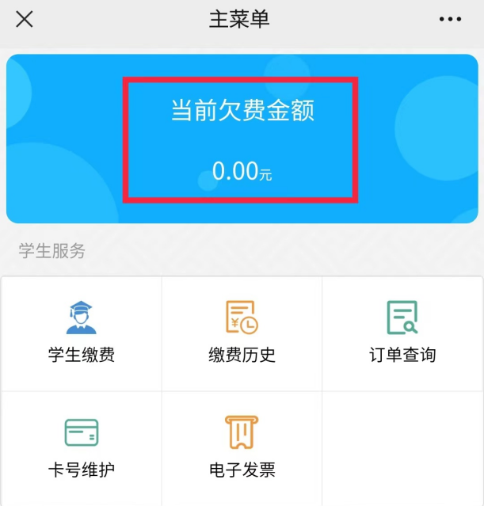 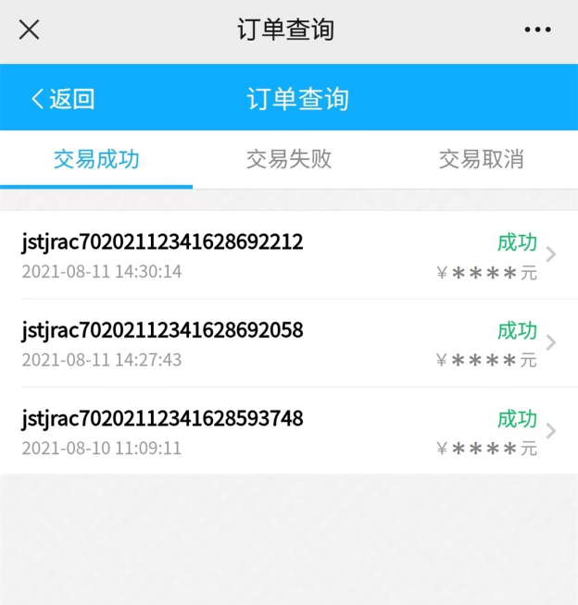

温馨提示：请考生一定仔细查询缴费结果，以免发生因缴费未成功影响后续考试的情况。